**جلسه اول**

1)طراحی صفحه پروفایل زیر با استفاده از html , css

نکات

استفاده از تگ div برای هرقسمت به طور مجزا

تغییر فونت کل متن به فونت فارسی

راست چین کردن صفحه

استفاده از تگ h1 برای نام کاربر

استفاده از تگ h3 برای برای سرتیتر ها

تغییر اشکال هندسی قسمت skill به آیکن دلخواه

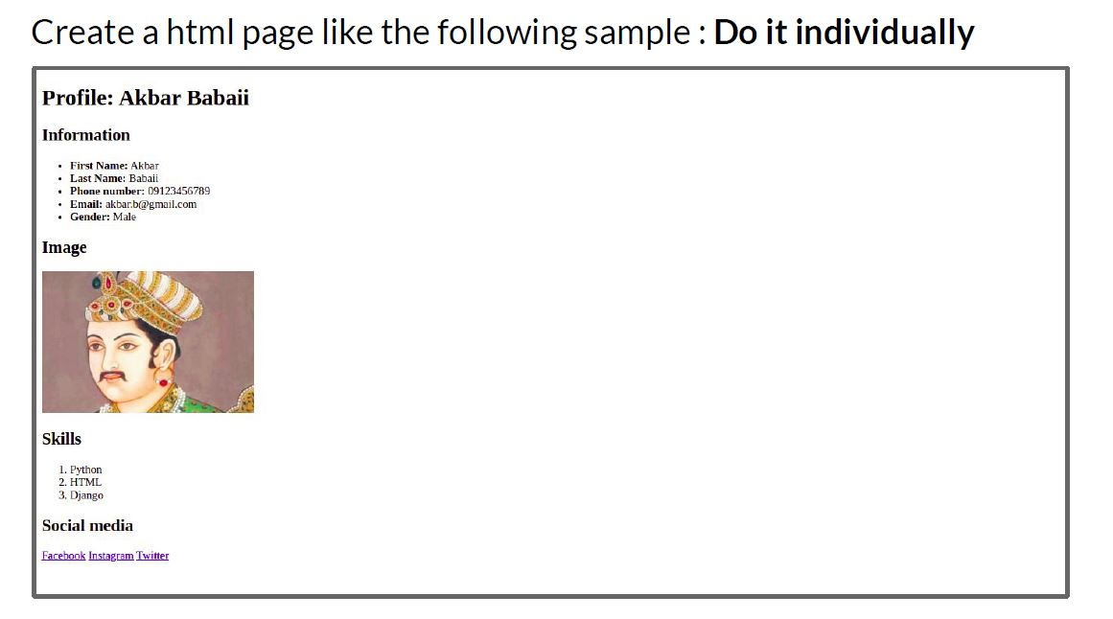

2) طراحی فرم ارسال اطلاعات

نکات

فارسی نوشتن تمامی مقادیر

راست کردن فرم

اضافه کردن دکمه submit

استفاده از المان input بیشتر مثل پسورد ، فایل اپلودر و..

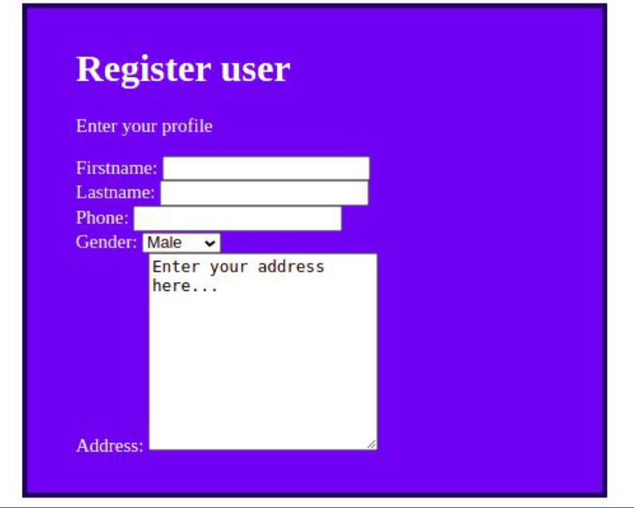

3) طراحی صفحه ای به شکل زیر بااستفاده از html ,css

